小貓熊專題報告
阿樂
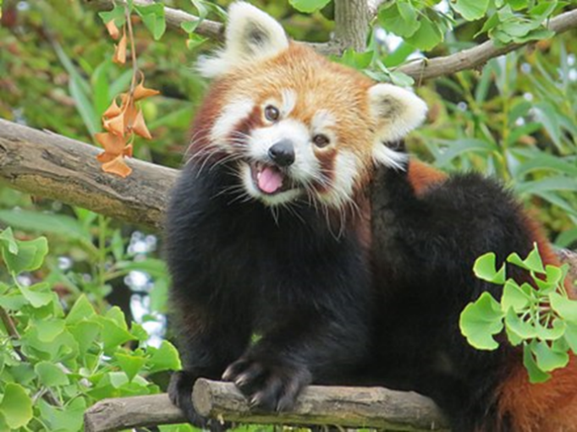
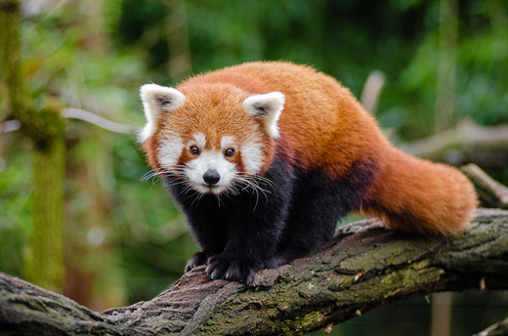
簡介:
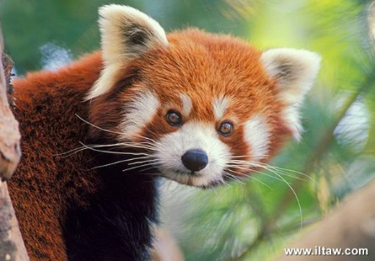
貓熊也叫紅熊貓或九節狼，是一種小型哺乳動物，原產於中國西南地區，小貓熊長得比家貓略大，但軀幹更長且體重較重。它是一種樹棲動物，主要以竹筍為主食，但也會雜食禽蛋、鳥類、昆蟲和小型哺乳動物。在野外自然條件下它是一種獨居動物，黃昏到黎明是其主要活動期，而白天大部分時間處於靜棲狀態。

外型特徵:
小貓熊有軟而長的皮毛，身體上半部分皮毛呈紅褐色，下半部分呈黑色；它們臉部光滑，帶有淚狀標誌，並具有堅硬的顱骨牙齒。其光滑面部有著和浣熊相似的白色斑紋標記，但每個個體都可能有獨特的圖案。它們圓形的頭上有著中型的直立耳朵、黑色的鼻子和烏黑的眼睛。

體重:
雄性體重為3.7至6.2公斤，雌性體重為3至6.0公斤。

棲息地分布:
小貓熊生活在海拔2,200至4,800公尺間，溫度保持在10至25 °C，每年只會有細微變化。它喜歡山上有落葉植物和松柏門的混交林，特別是有古樹和濃密竹子的地方。

物種:
小貓熊科目前尚存兩物種
喜馬拉雅小貓熊（也叫西方小貓熊）：原為指名亞種，分布在整體棲息地範圍的西側，包括西藏東南部、尼泊爾、阿薩姆邦、錫金邦和不丹。
中華小貓熊（也叫斯坦氏小貓熊）：原為川西亞種，分布於整體棲息地範圍的東北側，位於中國南方和緬甸北部。

生理與行為:
行為:
小貓熊發出的吱吱聲。
小貓熊具有領土意識，除繁殖季節外均為獨居。這一物種一般都比較安靜，只會偶爾發出吱吱聲和哨音聲來交流。它被觀察到同時具備夜行性和黃昏性，白天在樹枝上或樹洞裡休息，到黃昏及黎明時分會增加活動。天熱時，它睡覺時會在樹枝上伸展身體，四肢懸空；天冷時，它會蜷縮身體，並用尾巴蓋住面部[5]。小貓熊對溫度十分敏感，最適宜生存的溫度是在17至25 °C（63至77 °F）之間，不能忍受超過25 °C（77 °F）的溫度。

飲食:
正在啃食的小貓熊。
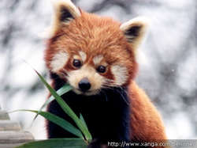
小貓熊是優秀的攀爬者，其食物大多來自於樹上。它們主要吃竹子，也會吃一些小型哺乳動物、鳥類、蛋、花和漿果。在人工飼養的環境中，可觀察到它們吃鳥類、花、楓葉、桑葉、楓樹樹皮和果實、山毛櫸和桑樹。

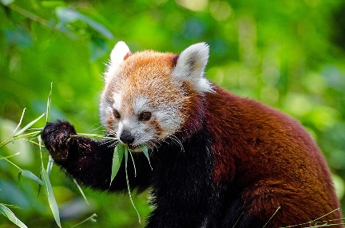
像大熊貓一樣，小貓熊也無法消化纖維素，因此它們必須進食大量竹子維生。它們的日常飲食中約有三分之二是竹子，但也吃蘑菇、根、橡子、地衣和草，偶爾更以魚和昆蟲作補充。由於飲食中吸收的熱量太低，它們除吃飯和睡覺外很少做其他事情。
繁殖:
小貓熊正在照顧其幼崽。
小貓熊在其出生後18個月左右就可以進行繁殖，並在兩到三歲時完全成熟。除交配外，成年小貓熊很少在野外與其它小貓熊互動。在一月中旬至早春三月的繁殖季，雌雄小貓熊都可能會和一個或多個配偶交配。

威脅:
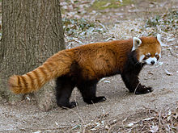
小貓熊面臨的主要威脅是野外獵殺、由和家畜競爭導致的棲息地退化以及因森林砍伐導致的棲息地消失或分裂。這些因素的相對重要性在每個地區各有不同，對此目前也缺乏很好的解釋。

保護:
小貓熊被列在《瀕危野生動植物種國際貿易公約》附錄一中；由於野外種群數量估計僅有10000隻，且有繼續減少的趨勢，這類物種自2008年起也被《國際自然保護聯盟瀕危物種紅色名錄》列為瀕危物種。在小貓熊共142,000平方公里（55,000平方英里）的潛在棲息地中，只有約為不到一半的面積被它們實際使用著。由於其靦腆且隱秘的天性以及晝伏夜出的習慣，人類觀察小貓熊十分
困難。因此，野外的種群數量統計取決於種群密度的估計，而非直接記錄。

資料來源:
https://zh.wikipedia.org/wiki/%E5%B0%8F%E7%86%8A%E7%8C%AB https://www.google.com.tw/search?source=univ&tbm=isch&q=%E5%B0%8F%E8%B2%93%E7%86%8A+%E7%BF%92%E6%80%A7&safe=strict&sa=X&ved=2ahUKEwjgxen4z_PpAhU2y4sBHXxFD4EQsAR6BAgJEAE

